SISTEM PENDUKUNG KEPUTUSAN **SERANGAN HAMA PADA BUAH SALAK DENGAN METODE *SIMPLE MULTI ATTRIBUTE RATING TECHNIQUE***

**SKRIPSI**



**Oleh :**

**AHMAD NOOR JAMIL  
NPM. 16111100034**

**PROGRAM STUDI INFORMATIKA**

**FAKULTAS SAINS DAN TEKNOLOGI**

**UNIVERSITAS PGRI YOGYAKARTA**

**2023**

**HALAMAN PENGAJUAN**

**SISTEM PENDUKUNG KEPUTUSAN** SERANGAN HAMA **PADA BUAH SALAK DENGAN METODE *SIMPLE MULTI ATTRIBUTE RATING TECHNIQUE***

**SKRIPSI**

Diajukan kepada

Universitas PGRI Yogyakarta

Untuk Memenuhi Salah Satu Persyaratan

Guna Memperoleh Gelar Sarjana

**Disusun Oleh:**

**AHMAD NOOR JAMIL  
NPM. 16111100034**

**PROGRAM STUDI INFORMATIKA**

**FAKULTAS SAINS DAN TEKNOLOGI**

**UNIVERSITAS PGRI YOGYAKARTA**

**2023**

# PERSETUJUAN PEMBIMBING

**SISTEM PENDUKUNG KEPUTUSAN SERANGAN HAMA BUAH SALAK DENGAN METODE *SIMPLE MULTI ATTRIBUTE RATING TECHNIQUE***

**SKRIPSI**



Disusun oleh

Nama : Ahmad Noor Jamil

NPM : 16111100034

Program Studi : Informatika

Yogyakarta, 2 Maret 2023

|  |  |
| --- | --- |
| Pembimbing I  Nurirwan Saputra, S.Kom, M.Eng  NIS. 19880520 201508 1 014 | Pembimbing II  Sunggito Oyama, S.Kom, M.T.  NIS. 19840103 201508 1 013 |

# PERNYATAAN KEASLIAN TULISAN

Saya yang bertandatangan di bawah ini:

Nama : Ahmad Noor Jamil

NPM : 16111100034

Program Studi : Informatika

Fakultas : Sains dan Teknologi

Judul Skripsi : Sistem Pendukung Keputusan Serangan Hama Buah Salak Dengan Metode *Simple Multi Attribute Rating Technique*

Menyatakan dengan sesungguh-sungguhnya bahwa skripsi yang saya tulis ini benar-benar merupakan pekerjaan saya sendiri, bukan merupakan pengambil alihan tulisan ataupun pikiran orang lain yang saya akui sebagai hasil tulisan atau hasil pemikiran saya.

Apabila dikemudian hari terbukti atau dapat dibuktikan bahwa skripsi ini hasil jiplakan, saya bersedia menerima sanksi atas perbuatan tersebut.

Yogyakarta, 2 Maret 2023

Yang membuat pernyataan,

Ahmad Noor Jamil

NPM. 16111100034

# MOTTO

“Lakukan sesuatu dengan ikhlas dan sabar. Lebih baik terlambat daripada tidak sama sekali.“

**~Penulis~**

***“ Tidak ada yang namanya orang bodoh, adanya orang yang malas. “***

**~ Someone ~**

***“ واستعينوا بالصبر والصلا ة وانها لكبيرة الا على الخا شعين ”***

**~QS. Al – Baqarah [2] : 45~**

“ Ragu dan bimbang lebih baik pulang “

**~ Jendral Soedirman ~**

# PERSEMBAHAN

Puji Tuhan atas berkat dan karunianya, saya dapat menyelesaikan skripsi ini dengan baik. Karya sederhana ini saya persembahkan untuk :

1. Ibu sartinah, Bapak Witana (*Alm)* dan Bapak Arief Sulistyo, S. E. tercinta yang telah mendukung, memberi motivasi dalam segala hal serta memberikan kasih sayang yang teramat besar.
2. Keluarga besar Muhammadiyah Cabang Tempel yang sudah membantu dalam hal materi dan doa hingga sampai ke titik ini.
3. Bapak Broto Purwanto, S. Pd. serta keluarga besar SMK Muhammadiyah 2 Sleman yang telah berperan andil dalam mewujudkan kuliah jalur beasiswa.
4. Keluarga BAAK UPY 2016 yang telah memberikan amanahnya dan motivasi sehingga saya bisa kuliah di Universitas PGRI Yogyakarta dengan lancar.
5. Keluarga besar (alm) Ny. Imam Bakroni dan Ny. Sulimah yang selalu memotivasi dan memberikan fasilitas selama kuliah 4 tahun ini serta membantu secara moril dan finansial.
6. Teman-teman seperjuangan dan juga organisasi yang setia mendukung agar segera terselesaikannya tugas akhir ini.

# DAFTAR ISI

SISTEM PENDUKUNG KEPUTUSAN i

HALAMAN PENGAJUAN ii

PERSETUJUAN PEMBIMBING iii

PERNYATAAN KEASLIAN TULISAN iv

MOTTO v

PERSEMBAHAN vi

DAFTAR ISI vii

DAFTAR GAMBAR ix

DAFTAR TABEL x

KATA PENGANTAR xi

BAB I 13

PENDAHULUAN 13

**A.** **Latar Belakang** 13

**B.** **Identifikasi Masalah** 15

**C.** **Rumusan Masalah** 15

**D.** **Batasan Masalah** 16

**E.** **Tujuan Penelitian** 16

**F.** **Manfaat Penelitian** 16

**G.** **Sistematika Penulisan** 17

**1.** **BAB I PENDAHULUAN** 17

**2.** **BAB II KAJIAN PUSTAKA** 17

**3.** **BAB III METODOLOGI PENELITIAN** 18

**4.** **BAB IV HASIL DAN PEMBAHASAN** 18

**5.** **BAB V PENUTUP** 18

**H.** **Jadwal Penelitan** 18

BAB II 19

KAJIAN PUSTAKA 19

**A.** **Tinjauan Pustaka** 19

**B.** **Landasan Teori** 20

**1.** **Sistem** 20

**2.** **Sistem Pendukung Keputusan** 22

**3.** **SMART (Simple Multi Attribute Rating Technique)** 26

**4.** **Buah Salak** 26

**5.** **Hama** 27

**6.** **My SQL** 28

**7.** **PHP** 28

**8.** **Google Chrome** 29

**9.** **Website** 30

**10.** **Frameworks Boostrap** 30

BAB III 32

METODE PENELITIAN 32

**A.** **Objek Penelitian** 32

**B.** **Bahan Penelitian** 32

**C.** **Metode dan Teknik Pengumpulan Data** 32

**D.** **Alat Penelitian** 33

**E.** **Analisa Perhitungan Sistem** 33

**1.** **Analisis Sistem** 33

**F.** **Rancangan Sistem** 38

**G.** **Rancangan Tabel Basis Data** 40

1. Tabel Admin 40

2. Tabel User 40

3. Tabel Kriteria 41

4. Tabel Alternatif 41

**H.** **Rancangan Antar Muka** 42

a. Tampilan Web Admin 42

b. Tampilan Web Pengguna 46

DAFTAR PUSTAKA 50

# DAFTAR GAMBAR

Gambar 3. 1 Struktur Hierarki 34

Gambar 3. 2 DAD Level 0 38

Gambar 3. 3 DAD Level 1 39

Gambar 3. 4 Relasi Antar Tabel 40

Gambar 3. 5 Rancangan Halaman Login Admin 42

Gambar 3. 6 Rancangan Halaman Kriteria 43

Gambar 3. 7 Rancangan Halaman Alternatif 44

Gambar 3. 8 Rancangan Halaman Nilai Alternatif 44

Gambar 3. 9 Rancangan Halaman Perhitungan 45

Gambar 3. 10 Rancangan Halaman Password 46

Gambar 3. 11 Rancangan Halaman Utama Pengguna 46

Gambar 3. 12 Rancangan Halaman Login 47

Gambar 3. 13 Rancangan Halaman Daftar User 48

Gambar 3. 14 Rancangan Halaman Perhitungan 49

# DAFTAR TABEL

Tabel 1. 1 Jadwal Penelitian 18

Tabel 3. 1 Menentukan Kriteria 35

Tabel 3. 2 Menentukan Bobot Kriteria 35

Tabel 3. 3 Normalisasi Bobot Kriteria 36

Tabel 3. 4 Memberikan Nilai Parameter 36

Tabel 3. 5 Menentukan Nilai Utility 37

Tabel 3. 6 Admin 40

Tabel 3. 7 User 40

Tabel 3. 8 Kriteria 41

Tabel 3. 9 Alternatif 41

Tabel 3. 10 Daftar User 42

# KATA PENGANTAR

Puji syukur penulis panjatkan kehadirat Tuhan yang Maha Esa, yang telah melimpahkan rahmat dan berkat-NYA, sehingga penulis dapat menyelesaikan skripsi yang berjudul “Sistem Pendukung Keputusan Hama Pada Buah Salak Dengan Metode *Simple Multi Attribute Rating Technique*”**.** Penyusunan skripsi ini ditujukan untuk memenuhi salah satu syarat guna memperoleh gelar S-1 di bidang Informatika. Penulis menyadari bahwa terselesaikannya skripsi ini tidak terlepas dari bantuan berbagai pihak. Oleh karena itu, penulis mengucapkan terima kasih kepada:

1. Bapak Dr. Ir. Paiman, M.P selaku Rektor Universitas PGRI Yogyakarta yang telah mengijinkan penulis menempuh kuliah di Universitas PGRI Yogyakarta.
2. Bapak Wibawa, S.Si., M.Kom., selaku Dekan Fakultas Teknik Universitas PGRI Yogyakarta yang telah memberi ijin menyusunan skripsi ini.
3. Ibu Puji Handayani Putri, S.T., M.Kom., selaku Ketua Program Studi Informatika Universitas PGRI Yogyakarta.
4. Bapak Nurirwan Saputra, S. Kom, M. Eng. dan Bapak Sunggito Oyama, S. Kom., M. T. selaku Dosen Pembimbing Skripsi yang telah membantu, membimbing, dan mengarahkan dalam penyusunan skripsi ini.
5. Dosen-dosen Fakultas Sains dan Teknologi Universitas PGRI Yogyakarta beserta staf karyawan.
6. Dan semua pihak yang tidak dapat penulis sebutkan satu per satu yang telah membantu dalam penyusunan skripsi ini.

Penulis menyadari sepenuhnya dalam penyusunan skripsi ini masih banyak kekurangan. Semoga skripsi ini dapat bermanfaat bagi pembaca dan pihak yang berkepentingan, aamiin.

Yogyakarta, 2 Maret 2023

Penulis

Ahmad Noor Jamil

# BAB I

# PENDAHULUAN

## **Latar Belakang**

Menurut (Roedhy Poerwanto dan Anas D. Susila, 2021) buah adalah hasil pertumbuhan bunga atau rangkaian rangkaian bunga Angiospermae atau merupakan perkembangan lanjutan dari bakal buah (ovarium). Buah mempunyai berbagai daya tarik baik dari segi rasa, khasiat serta manfaat yang jika dikonsumsi secara rutin dapat membuat badan terasa sehat dan juga buah termasuk dalam 4 sehat 5 sempurna. Rasa buah yang dihasilkan oleh pohon terdapat bermacam-macam rasa, ada yang manis, masam dan kecut tergantung dengan jenis buah dan lokasi tumbuh.

Didalam buku (Mulono Apriyamto, 2022) buah salak termasuk dalam kategori *Hard Fruits* yaitu buah-buahan yang mempunyai daging buah agak kaku. Buah salak merupakan salah satu ikon kabupaten Sleman, khususnya kapanewon Turi, Pakem dan Tempel. Buah salak adalah sejenis buah *palma* dengan buah yang bisa dimakan. Untuk panennya buah salak tidak tergantung dengan musim, namun mempunyai beberapa waktu panen yang banyak. Buah salak mempunyai berbagai jenis dan ukuran yang bermacam-macam diantara lain ada salak pondoh, salak madu, salak gading, salak gula pasir dan salak sidempuan. Untuk daerah Sleman khususnya kapanewon Tempel yang paling banyak tumbuhan salak yaitu salak pondoh dan salak gading. Salak pondoh terkenal dengan rasanya yang enak sedangkan salak gading terkenal dengan rasa yang masam sehingga digunakan untuk obat diare.

Bagi masyarakat Yogyakarta sendiri buah salak sudah menjadi ikonik kabupaten Sleman dan bisa menjadi potensi pengolahan sehingga menjadi buah yang banyak diminati. Jika pada musim panen terjadi, harga buah salak menjadi turun menyebabkan pasokan salak semakin banyak, tentu saja untuk menganisipasinya dengan menjual buah salak keluar daerah Sleman. Bisa dijadikan keripik, manisan, keripik dan sari buah sehingga menjadikan minat pengunjung serta wisatawan membeli beragam olahan buah salak. Tentu saja semua itu tidak terlepas peran dari para petani salak.

Menurut (Badan Pusat Statistik Kabupaten Sleman, 2017) wilayah Tempel sendiri hampir 40% mata pencaharian adalah petani, salah satunya adalah petani salak. Petani salak dari tahun ke tahun mengalami penurunan di bandingkan tahun sebelumnya, setelah penulis mewawancarai 8 dari 12 petani salak adapun salah satu penyebabnya karena buah salak masih kurang produktif, yang menyebabkan pendapatan terbilang belum maksimal. Kurang maksimalnya pun bisa dipicu salah satunya dengan serangan hama, yang menyebabkan buah salak tumbuh kurang sempurna ataupun cacat. Serta kebanyakan petani salak mendapat informasi penanganan hama hanya dari orang berdasarkan cerita atau pengalaman sesama petani salak.

Kemajuan di bidang komputer khusus nya di sistem pendukung keputusan memungkinkan untuk membantu memberikan gambaran terjadinya hama. Program sistem pendukung keputusan adalah salah satu contoh yang dapat membantu dalam hal ini. Menurut (Alfa Saleh, 2017) Sistem pendukung keputusan merupakan suatu sistem yang berbasis komputer yang ditujukan untuk membantu mengambil keputusan dalam memanfaatkan data dan model tertentu untuk memecahkan berbagai persoalan yang semi terstruktur dan tidak terstruktur. Implementasi sistem pendukung keputusan akan ditampilkan informasi mengenai penentuan keputusan hama pada buah salak sesuai dengan kriteria data hama dalam bentuk website yang dapat diakses secara online di wilayah kalurahan Mororejo.

Adapun alasan penulis memakai metode SMART dalam penelitiannya adalah pertama, karena masih sangat sedikit penelitian sistem pendukung keputusan mengenai hama terutama di sebuah tanaman buah, kedua karena penulis merasa tertantang dengan bagaimana efektifitas pada sebuah sistem pendukung keputusan menggunakan metode ini dan yang ketiga, penulis mempunyai harapan agar metode ini dapat dikembangkan oleh para mahasiswa dalam penelitian tugas akhir.

Berdasarkan latar belakang diatas, penulis akan merancang dan membuat sebuah sistem pendukung keputusan yang dapat memudahkan dalam memprediksi hama pada buah salak di kalurahan Mororejo, Kapanewon Tempel dengan judul “SISTEM PENDUKUNG KEPUTUSAN HAMA BUAH SALAK MENGGUNAKAN METODE SIMPLE MULTI ATTRIBUTE RATING TECHNIQUE”.

## **Identifikasi Masalah**

Berdasarkan uraian pada latar belakang dapat dibuat identifikasi masalah sebagai berikut :

1. Belum adanya sistem pendukung keputusan hama buah salak di kalurahan Mororejo, kapanewon Tempel.
2. Penyampaian solusi hama buah salak hanya dapat diperoleh dari pengalaman atau cerita orang yang paham akan hama salak.
3. Kebanyakan petani kurang memperhatikan hama tumbuhan buah salak sehingga kurang terawat.

## **Rumusan Masalah**

Adapun rumusan masalah yang akan diteliti dalam penelitian ini sebagai berikut :

1. Bagaimana penerapan sistem pendukung keputusan metode *Simple Multi Attribute Rating Technique* untuk menentukan hama yang sesuai dengan metode penyembuhannya ?
2. Bagaimana uji kelayakan sistem pendukung keputusan penentuan hama buah salak di Kalurahan Mororejo, Kapanewon Tempel ?

## **Batasan Masalah**

Mengacu pada hal diatas adapun batasan-batasan masalah sebagai berikut :

1. Data berasal dari beberapa petani yang menanam buah salak baik di Kalurahan Mororejo maupun diluar kalurahan tersebut.
2. Lokasi penelitian hanya berada di Kalurahan Mororejo, Kapanewon Tempel.
3. Bahasa pemrograman yang digunakan yaitu JavaScript, HTML, PHP dan MySql sebagai databasenya.
4. Sistem ini memiliki 2 (dua) jenis pengguna, yaitu petani salak dan admin.
5. Sistem berbasis web.
6. Pengambilan data difokuskan dengan kriteria keadaan visual buah salak tersebut.
7. Kriteria yang digunakan dalam penelitian ini adalah warna daging buah, permukaan kulit buah, tekstur kulit buah, warna kulit buah dan kondisi pohon salak.
8. Pembobotan pada metode ini menggunakan pertimbangan dari Petani Salak yang bernama Bapak Sumardi dan refrensi buku Budidaya Salak karya Agromedia.
9. Metode perhitungan yang digunakan *Simple Multi Attribute Rating Technique* (SMART).

## **Tujuan Penelitian**

Penelitian ini bertujuan untuk mengetahui :

1. Menerapkan sistem pendukung keputusan metode *Simple Multi Attribute Rating Technique* untuk menentukan hama buah salak di kalurahan Mororejo.
2. Menguji kelayakan sistem pendukung keputusan penentuan hama buah salak di kalurahan Mororejo.

## **Manfaat Penelitian**

Manfaat dari penelitian ini sebagai berikut :

1. Bagi Peneliti
2. Menambah wawasan dan pengetahuan secara mendalam mengenai bagaimana proses menentukan hama pada buah salak di kalurahan Mororejo.
3. Menambah wawasan ilmu pengetahuan tentang cara perancangan dan pembuatan sistem pendukung keputusan hama buah salak di kalurahan Mororejo, Kapanewon Tempel menggunakan metode *Simple Multi Attribute Rating Technique*.
4. Bagi Universitas PGRI Yogyakarta

Menambah refrensi ilmiah di Universitas PGRI Yogyakarta dan acuan untuk penelitian selanjutnya

1. Bagi Masyarakat
2. Membantu dalam mendapatkan informasi hama buah salak di kalurahan Mororejo, Kapanewon Tempel.
3. Menjadi suatu pendukung dalam mengambil suatu keputusan untuk mengatasi hama buah salak di kalurahan Mororejo, Kapanewon Tempel.

## **Sistematika Penulisan**

Penulisan tugas akhir ini tersusun dalam 5 (lima) bab dengan sistematika sebagai berikut :

### **BAB I PENDAHULUAN**

Bab ini menguraikan tentang latar belakang masalah, identifikasi masalah, rumusan masalah, batasan masalah, tujuan penelitian, manfaat penelitian, sistematika penulisan, dan jadwal penelitian.

### **BAB II KAJIAN PUSTAKA**

Pada bab ini membahas tentang teori yang berkaitan dengan sistem pendukung keputusan, metode *Simple Multi Attribute Rating Technique*, hama dan penjelasan pustaka yang dibutuhkan dan berkaitan dengan penelitian ini.

### **BAB III METODOLOGI PENELITIAN**

Pada bab ini menjelaskan deskripsi umum tentang metodologi yang digunakan dan rancangan sistem yang dikaji dalam penelitian ini.

### **BAB IV HASIL DAN PEMBAHASAN**

Bab ini berisi tentang pengimplementasian rancangan pada tahap sebelumnya dan melakukan uji kelayakan sistem yang telah dibuat.

### **BAB V PENUTUP**

Bab ini berisi kesimpulan dari keseluruhan sistem yang telah dibuat serta saran yang diperlukan untuk pengembangan sistem lebih lanjut.

## **Jadwal Penelitan**

Kegiatan penelitian tersebut diuraikan pada tabel rencana penelitian dan rencana kerja. Tabel jadwal penelitian dapat dilihat dibawah ini pada tabel 1.1.

Tabel 1. 1 Jadwal Penelitian

|  |  |  |  |  |  |  |  |  |  |  |  |  |  |  |  |  |  |  |  |  |  |  |  |  |  |
| --- | --- | --- | --- | --- | --- | --- | --- | --- | --- | --- | --- | --- | --- | --- | --- | --- | --- | --- | --- | --- | --- | --- | --- | --- | --- |
| No | Jenis Kegiatan | 2021 | | | | 2022 | | | | 2022 | | | | 2022 | | | | 2023 | | | | 2023 | | | |
| 9 | 10 | 11 | 12 | 1 | 2 | 3 | 4 | 5 | 6 | 7 | 8 | 9 | 10 | 11 | 12 | 1 | 2 | 3 | 4 | 5 | | 6 | |
| 1 | Studi  Pustaka |  |  |  |  |  |  |  |  |  |  |  |  |  |  |  |  |  |  |  |  |  |  |  |  |
| 2 | Penulisan Proposal |  |  |  |  |  |  |  |  |  |  |  |  |  |  |  |  |  |  |  |  |  |  |  |  |
| 3 | Pengumpulan Data |  |  |  |  |  |  |  |  |  |  |  |  |  |  |  |  |  |  |  |  |  |  |  |  |
| 4 | Penyusunan dan Pembuatan Program |  |  |  |  |  |  |  |  |  |  |  |  |  |  |  |  |  |  |  |  |  |  |  |  |
| 5 | Pengujian  Sistem |  |  |  |  |  |  |  |  |  |  |  |  |  |  |  |  |  |  |  |  |  |  |  |  |
| 6 | Penulisan Laporan Akhir |  |  |  |  |  |  |  |  |  |  |  |  |  |  |  |  |  |  |  |  |  |  |  |  |

# BAB II

# KAJIAN PUSTAKA

## **Tinjauan Pustaka**

Sebagai pertimbangan dan untuk memperkuat dalam penelitian ini, maka penulis memberikan beberapa penelitian yang pernah diteliti sebagai acuan dalam penulisan ini :

Penelitian (Rianto dan Aditya Kusuma Wardana 2020) yang berjudul “Sistem Pendukung Keputusan Prioritas Anggaran Belanja Desa dengan Metode ANP-TOPSIS”. Penelitian ini membantu mengambil keputusan dalam menentukan prioritas anggaran belanja dana Desa, dengan sistem pendukung keputusan ini diharapkan penggunaan anggaran belanja dana desa akan lebih tepat sasaran dan dapat memberikan dampak kepada masyarakat secara jelas, khususnya untuk peningkatan kesejahteraan masyarakat di desa tersebut.

Penelitian (Teguh, Ernawati & Kurnia 2019) yang berjudul “Sistem Pendukung Keputusan Serangan Hama dan Penyakit Pada Tanaman Kakao Menggunakan Metode *Simpel Multi Attribute Rating Technique* (*SMART*)” Penelitian ini diharapkan dapat membantu petani dalam mengatasi serangan hama serta penyakit dan memberikan solusi supaya dapat meningkatkan pertumbuhan buah kakao dengan maksimal. Agar dapat mengambil tindakan yang tepat dalam proses pengendalian hama dan penyakit. Sistem ini dikembangkan dengan menggunakan Android Studio, *data base* SQ*Lite* serta menggunakan model *waterfall* untuk pengembangan sistem dan *Unite Modelling Languange* (UML) untuk perancangan sistem.

R Moh Andriawan Adikara (2018) mengembangkan “Sistem Pendukung Keputusan Pemilihan Varietas Unggul Jagung Hibrida Menggunakan Metode AHP-SMART”. Penelitian ini membahas tentang perancangan dan pembuatan perangkat lunak yang dapat melakukan proses pemilihan dan seleksi bibit unggul jagung hibrida. Kriteria yang digunakan pada penelitian adalah umur tanaman, berat biji, rata-rata hasil, potensi hasil dan ketahanan terhadap hama serta penyakit.

I Made Ari Santoso (2017) membuat “Perancangan Sistem Pendukung Keputusan Pemilihan Sekolah PAUD Menggunakan Metode SMART” tujuan skrpsi ini untuk merancang sebuah sistem yang mampu memberikan kemampuan pemecahan masalah memilih sekolah PAUD dengan metode SMART, serta diharapkan dapat dijadikan sebagai panduan dalam pembuatan sistem pendukung kepuusan menggunakan metode SMART.

Berdasarkan uraian diatas penelitian ini akan merancang dan membangun Sistem Pendukung Keputusan Serangan Hama Pada Buah Salak Dengan Metode *Simple Multi Attribute Rating Technique.* Persamaan penelitian ini dengan penelitian sebelumnya yang dilakukan Teguh, Ernawati dan Kurnia yang sama sama meneliti serangan hama pada buah, sedangkan penelitian yang dilakukan I Made Ari Santoso terletak pada metode yang digunakan. Perbedaan atau kelebihan dari penelitian sebelumnya yaitu : Ingin menggali tentang sebuah hama buah lokal di Sleman khususnya Kalurahan Mororejo yaitu Buah Salak dan mudah digunakan bagi orang tua atau lansia.

## **Landasan Teori**

### **Sistem**

Suatu sistem dapat didefinisikan sebagai kumpulan sumber daya yang berhubungan untuk mencapai tujuan tertentu (Bodnar dan Hopwood, 2000 : 1). Definisi sistem menurut Romney (2003 : 2), adalah *“a system is asset of two or more interrelated components that tnteract to archive a goal”*.

Pengertian menurut Mulyadi (2001), sistem pada dasarnya merupakan sekelompok unsur yang erat dan berhubungan satu dengan yang lainnya, yang berfungsi bersama-sama untuk mencapai tujuan tertentu. Kemudian Mulyadi (2001) kembali merinci lebih lanjut pengertian umum mengenai sistem tersebut yang terbagi dalam empath al, antara lain :

1. Setiap Sistem terdiri dari unsur-unsur.

Unsur-unsur sistem terdiri dari subsistem yang lebih kecil, yang terdiri pula dari kelompok unsur yang membentuk subsistem tersebut.

1. Unsur-unsur tersebut merupakan bagian terpadu dari sistem yang bersangkutan.

Unsur-unsur sistem berhubungan erat satu dengan lainnya dan sifat serta kerja sama antara unsur sistem tersebut memilik bentuk tertentu.

1. Unsur sistem tersebut bekerja sama untuk mencapai tujuan sistem.

Setiap sistem memiliki tujuan tertentu dimana untuk mewujudkan tujuan tersebut diperlukan suatu proses tertentu dan kerja sama anatara satu dengan yang lainnya.

1. Suatu sistem merupakan bagian dari sistem yang lain yang lebih besar.

Pengertian sistem menurut Winarno (2006) adalah sekumpulan komponen yang saling bekerja sama untuk mencapai tujuan tertentu, hampir sama dengan pengertian sistem menurut Romney (2003). Masing-masing komponen tersebut memiliki fungsi yang berbeda-beda, antara lain :

1. Input berfungsi untuk menerima masukan dari luar sistem.
2. Proses berfungsi untuk mengubah input menjadi output.
3. Output berfungsi untuk mengirimkan hasil olahan kepada pihak di luar sistem.
4. Control berfungsi untuk mengendalikan komponen lain agar berfungsi seperti yang diharapkan.
5. Batas sistem fungsi untuk memisahkan sistem dengan lingkungannya atau dengan sistem lainnya.
6. Sistem juga memiliki tujuan lain yang hendak dicapai.

Menurut Leitch dan Davis dalam Jogiyanto (2001) sistem adalah suatu kumpulan dari elemen-elemen (orang, perangkat, informasi dan lain-lain) diorganisasikan untuk mencapai t

ujuan tertentu. Jogiyanto (2001) menungkapkan beberapa karakteristik dalam suatu sistem adalah sebagai berikut :

1. Komponen-komponen sistem.
2. Mempunyai batasan sistem.
3. Mempunyai lingkungan luar sistem.
4. Adanya penghubung sistem.
5. Adanya masukan (input) sistem.
6. Adanya keluaran (output) sistem.
7. Pengolahan sistem (process), dan sasaran sistem lain.

Dari definisi tersebut, maka dapat diambil kesimpulan bahwa sistem merupakan serangkaian unsur-unsur yang saling berkaitan dan bekerjasama untuk mencapai tujuan yang telah ditentukan sebelumnya. Dalam sistem sendiri terdapat subsistem yang menjalankan peran lebih spesialisasi jika dibandingkan peran sistemnya, guna bekerjasama dalam mencapai tujuan yang telah ditentukan sebelumnya.

### **Sistem Pendukung Keputusan**

Menurut Turban, Dkk, (2005), mendefinisikan DSS sebagai sistem berbasis computer yang terdiri dari tiga komponen yang saling berinteraksi : sistem Bahasa (mekanisme untuk memberikan komunikasi antara pengguna dan komponen DSS lain), sistem pengetahuan (repository pengetahuan domain masalah yang ada pada DSS entah sebagai data atau sebagai prosedur) dan sistem pemrosesan masalah (hubungan antara dua komponen lainnya, terdiri dari satu atau lebih kapabilitas manipulasi masalah umum yang diperlukan untuk pengambilan keputusan). Konsep-konsep yang diberikan oleh definisi tersebut sangat penting untuk memahami hubungan antara DSS dan pengetahuan.

Menurut Turban, dkk, (2005), Sistem Pendukung Keputusan (DSS) dapat didefinisikan sebagai sebuah sistem yang dimaksudkan untuk mendukung para pengambil keputusan manajerial dalam situasi keputusan semitertruktur. DSS dimaksudkan untuk menjadi alat bantu bagi para pengambil keputusan untuk memperluas kapabilitas mereka, namun tidak untuk menggantikan penilaian mereka. DSS ditujukan untuk keputusan-keputusan yang memerlukan penilaian atau pada keputusan-keputusan yang sama sekali tidak dapat didukung oleh algoritma.

Sukoco (2007) menyatakan bahwa sistem pendukung keputusan adalah sistem informasi pada tingkatan manajemen yang mengkombinasikan data dengan sistem analisis data untuk mendukung pengambilan keputusan yang terstruktur maupun tidak.

*Decision support system* atau sistem penunjang keputusan disingkat menjadi DSS, secara umum didefinisikan sebagai sebuah sistem yang mampu memberikan kemampuan baik kemampuan pemecahan masalah maupun kemampuan pengkomunikasian untuk masalah semi terstruktur. Secara khusus, DSS didefinisikan sebagai sebuah sistem yang mendukung kerja seorang manajer maupun sekelompok manajer dalam memecahkan masalah semi terstruktur dengan cara memberikan informasi ataupun usulan menuju pada keputusan tertentu (Hermawan, 2005).

Little (1970) dalam Turban, dkk, (2005), mendefiniskan DSS sebagai “sekumpulan prosedur berbasis model untuk data pemrosesan dan penilaian guna membantu para manajer mengambil keputusan”. Menurut Kenn (1990) dalam Turban, dkk, (2005), mendefinisikan DSS adalah suatu produk pengembangan dimana pengguna DSS, Pembangun DSS dan DSS itu sendiri mampu mempengaruhi satu dengan yang lainnya, menghasilkan evolusi sistem dan pola-pola penggunaan.

Menurut Simon (1977) dalam Turban, dkk, (2005) proses pengambilan keputusan meliputi 3 fase utama, yaitu :

1. Fase Inteligensi, meliputi Scanning (pemindaian) lingkungan, entah secara intermite ataupun terus menerus. Intelegensi mencakup berbagai aktivitas yang menekankan identifikasi situasi atau peluang-peluang masalah.
2. Fase desain, meliputi penemuan atau mengembangkan dan menganalisi tindakan yang mungkin untuk dilakukan. Hal ini meliputi pemahaman terhadap dan menguji solusi yang layak.
3. Fase pilihan, fase dimana dibuat suatu keputusan yang nyata dan diambil suatu komitmen untuk mengikuti suatu tindakan tertentu.
4. Meurut Turban, dkk, (2005) Karakteristik dan Kapabilitas Sistem Pendukung Keputusan adalah sebagai berikut :
5. Dukungan untuk mengambil keputusan terutama pada situasi semiterstruktur dan tidak terstruktur, dengan menyertakan penilaian manusia dan informasi terkomputerisasi.
6. Dukungan untuk semua level manajerial dari eksekutif puncak sampai manajer lini.
7. Dukungan untuk individu dan kelompok. Masalah yang kurang terstruktur sering memerlukan keterlibatan individu dari departemen dan tingkat organisasional yang berbeda atau bahkan dari organisasi lain.
8. Dukungan untuk keputusan independen atau sekuensial.
9. Dukungan di semua fase proses pengambilan keputusan, intelegensi, desain, pilihan dan implementasi.
10. Dukungan di berbagai proses dan gaya pengambilan keputusan.
11. Adaptivitas sepanjang waktu. Pengambil keputusan seharusnya reaktif, dapat menghadapi perubahan kondisi secara cepat dan dapat mengadaptasikaan SPK untuk memenuhi perubahan tersebut.
12. Penggunaan merasa seperti dirumah. Ramah pengguna, kapabilitas grafis yang sangat kuat dan antarmuka manusia-mesin interaktif dengan satu Bahasa alami dapat sangat meningkatkan keefektifan SPK.
13. Peningkatan terhadap keefektifan pengambilan keputusan (akurasi, timeless, kualitas ) ketimbang kepada efisiensinya (biaya pengambilan keputusan).
14. Kontrol penuh oleh pengambil keputusan terhadap semua langkah proses pengambilan keputusan dalam memecahkan masalah.
15. Penguna akhir dapat mengembangkan dan memodifikasi sendiri sistem sederhana.
16. Biasanya model-model digunakan untuk menganalisis situasi pengambilan keputusan.
17. Akses disediakan untuk berbagai sumber data, format dan tipe mulai dari sistem informasi geografis sampai sistem berorientasi objek.
18. Dapat dilakukan sebagai stand alone yang digunakan oleh seseorang pengambilan keputusan
19. Menurut Turban, dkk (2005) Komponen-Komponen Sistem Pendukung Keputusan dari tiga subsistem utama dan satu subsistem opsional, yaitu :
20. Subsistem manajemen data (DBMS).

Subsistem manajemen data memasukkan satu database yang relevan untuk situasi dan dikelola oleh perangkat lunak yang disebut sistem manajemen basis data (DBMS).

1. Subsistem manajemen model (MBMS).

Merupakan paket perangkat lunak yang memasukkan model keuangan, statistic, ilmu manajemen atau model kuantitatif lainnya yang memberikan kapabilitas analitik dan manajemen perangkat lunak yang tepat.

1. Subsistem manajemen dialog (*user system interface*).

Pengguna berkomunikasi dan memerinahkan SPK melalui subsistem ini. Pengguna adalah bagian yang dipertimbangan dari sistem.

1. Subsistem manajemen berbasis pengetahuan.

Subsistem ini bersifat opsional, dapat mendukung semua subsistem lain atau bertindak sebagai suatu komponen independen. Ia memberikan ineligensi untuk memperbesar pengetahuan pengambil keputusan yang dapat diinerkoneksikan dengan repositori pengetahuan perusahaan.

### **SMART (Simple Multi Attribute Rating Technique)**

Merupakan metode pengambilan keputusan multi kriteria yang dikembangkan oleh Edward pada tahun 1997. Teknik pengambilan keputusan multi kriteria ini didasarkan pada teori bahwa setiap alternatif terdiri dari sejumlah kriteria yang memiliki nilai-nilai dan setiap kriteria memiliki bobot yang menggambarkan seberapa penting dibandingkan dengan kriteria lain.

### **Buah Salak**

Buah salak adalah salah satu buah yang cukup populer di sleman. Buah yang berasal dari Sumatra dan Jawa ini memiliki kulit berwarna coklat pekat dan bersisik kasar, sehingga dikenal juga dengan nama *snake fruit*. Selain rasanya yang enak, terdapat manfaat bagi kesehatan yang mengandung kalsium, fosfor, kalium, vitamin A, vitamin B, vitamin C, karbohidrat, protein, zat besi dan juga serat.

Indonesia mempunyai berbagai jenis salak, namun yang paling familiar di kalangan masyarakat yaitu jenis salak bali, salak madu, salak pondoh dan salak condet (Tim Karya Mandiri, 2010)

### **Hama**

Hama merupakan binatang perusak tanaman budidaya yang berguna untuk kesejahteraan manusia (Pracaya, 2008). Binatang piaraan pun juga bisa menjadi hama, seperti kelinci, ayam, babi, sapi, kambing dan kerbau. Jika dilepas bebas dan tidak dikandangkan, binatang tersebut akan merusak kebun pertanian dan memakan semua buah hingga habis. Menurut Pracaya (2008) penggelompokan hama dalam filum, di antaranya sebagai berikut :

1. Filum Chordata

Binatang yang termasuk ke dalam kelompok ini bertulang belakang. Jumlah spesiesnya kurang lebih 60.000 spesies, diantaranya babi hutan, tupai, tikus, kera, garangan dan burung

1. Filum Arthropoda

Filum ini dibagi 6 kelas, yaitu serangga (Hexapoda), Arachnida, Crustaceae, Diplopoda, Chilopoda dan kelas kecil (Peripatus, Symphyla dan Pauropoda). Jumlah jenis dalam filum ini sekitar 713.000. Dari jumlah tersebut, 90% nya merupakan jenis serangga atau 650.000 jenis, Arachnida sekitar 45.000 jenis, Crustaceae sekitar 24.500 jenis, Diplopoda sekitar 1.300 jenis, Chilopoda sekitar 1.200 jenis dan kelas kecil sekitar 1.250 jenis.

1. Filum Mollusca

Jenisnya kurang lebih 80.000 macam, seperti keong mas, bekicot dan siput.

1. Filum Annelida

Jenis filum ini sekitar 8.000 macam, diantaranya cacing tanah. Cacing tanah umumnya menguntungkan manusia. Binatang ini membantu membentuk struktur tanah yang baik, menjadikan pertukaran udara menjadi baik dan mempercepat penguraian bahan organic. Namun, cacing tanah juga menyebabkan kerugian. Karena kebiasaannya membuat lubang (terowongan), terasering sawah rusak. Selain itu, air banyak berkurang karena air lewat lubang turun ke bawah.

1. Filum Nemathelminthes

Jenis yang termasuk dalam filum ini, misalnya nematode.

### **My SQL**

Basis data merupakan sistem komputerisasi untuk memelihara formasi dan membuat informasi tersedia ketika dibutuhkan (Dessy dan Yuniar, 2014). Sistem informasi memiliki data-data yang dapat diolah menjadi informasi yang berguna, oleh karena itu data-data tersebut harus disimpan. Data-data yang tersimpan saling memiliki hubungan secara logika dan diatur dengan susunan tertentu yang disebut dengan database atau basis data (Komputer, 2010).

MySQL merupakan salah satu basis data open source yang memiliki kemampuan untuk bersaing secara eksklusif (Bell, 2012) dan menjadi salah satu basis data yang popular. MySQL popular karena cepat, mudah dibangun, mudah digunakan. Selain itu MySQL dapat berjalan pada lingkungan Unix dan Windows (DuBois, 2014). Hal ini karena MySQL dikembangkan menggunakan Bahasa C/C++ (Bell, 2012).

Sistem pada MySQL menggunakan konsep client-server di mana server dapat memanipulasi database (DuBois, 2014). Sedangkan client yang ingin melakukan manipulasi data dapat dilakukan dengan komunikasi dengan server melalui perintah SQL (*Structured Query Language*). Hal ini merupakan salah satu kelebihan MySQL yaitu MySQL mendukung penuh perintah SQL (Bell, 2012).

### **PHP**

PHP merupakan singkatan dari Hypertext Preprocesor yang sering disisipkan pada HTML (PHP.net, 2016). Thomas Blom Hansen dan Jason Lengstorf (2014) mengatakan PHP digunakan untuk script pada sisi server yang sering dipakai untuk membuat website dinamis. Selain itu Kevin Tatroe et al (2013) menambahkan PHP dapat digunakan untuk command-line scripting dan client-side DUI applications.

Walaupun PHP merupakan Bahasa server-side namun pengguna tidak perlu melakukan instalasi aplikasi khusus untuk melihat halaman website dinamis yang telah dibuat. Lain halnya dengan pengembang website dinamis yang menggunakan Bahasa PHP. Mereka memerlukan instalasi web server yang telah terpasang PHP agar file PHP dapat berjalan (Olsson, 2016).

### **Google Chrome**

Google Chrome dibuat dan dirancang oleh Google perusahaan internet terbesar di dunia.

1. Fitur Google Chrome

Chrome mendukung di antaranya, Javascript, HTML 5, CSS 2.1, dan sejumlah fitur antara lain private mode, multi tab, berbagai pilihan tema dan ekstensi dan tambahan plugin pihak ketiga, pilihan bahasa

1. Keamanan

Chrome secara rutin mengunduh berkas terbaru yang berisi daftar phishing dan malware. Chrome akan memberikan peringatan ketika pengguna mengakses suatu situs yang menyimpan potensi berbahaya. Chrome juga dipersenjatai fitur kata sandi utama yang berfungsi untuk melindungi kata sandi yang tersimpan di dalam aplikasi. Seperti kata sandi internet banking, akun jejaring sosial, email dan layanan berbasis online lainnya.

1. Kecepatan

Chrome menggunakan mesin virtual yang disebut dengan V8 JavaScript, di mana ia terdiri dari generasi kode dinamis dan dua fitur utama lain yang menghasilkan performa di atas rata-rata.

### **Website**

Website merupakan kumpulan halaman web yang terhubung dalam internet yang terdapat file-file hypermedia (McLeod & Schell, 2008). Secara teknis web adalah sebuah sistem dengan informasi dalam bentuk teks, gambar, suara, dll yang tersimpan dalam web server (Simarta, 2010). Website disimpan dalam sebuah web server yang menjalankan fungsi menerima dan mendistribusikan halaman web (Sfetcu, 2014).

HTML (*Hypertext Markup Language*) merupakan teknologi utama dalam pembuatan web, sedangkan HTTP (*Hypertext Transfer Protocol*) adalah protocol yang memungkinkan pengguna melihat HTML melalui web browser (Suwanto & Istiyanto, 2003). Web memiliki 3 langkah interaksi yaitu permintaan dari client menggunakan web browser, pemrosesan oleh server dan jawaban dari hasil permintaan (Simarmata, 2010).

Dalam Skripsi (Saputra, 2017) dari beberapa teori di atas dapat ditarik kesimpulan bahwa web adalah teknologi yang menggunakan internet yang berisi informasi dari file-file yang saling memiliki hubungan. WWW (*World Wide Web*) merupakan layanan agar computer dapat mengeksekusi aplikasi web, melihat dokumen melalui internet (Paul Deitel et al, 2011).

### **Frameworks Boostrap**

Menurut Ariansyah (2017) bootstrap adalah *front-end framework*, bagus dan luar biasa yang mendapatkan tampilan untuk *mobile device* (Handphone, smartphone dll). Guna mempercepat dan mempermudah pengembangan website. Menurut Abdulloh (2016:157) Bootstrap merupakan salah saru *framework* CSS yang sangat popular di kalangan pecinta pemrograman website. Dengan menggunakan bootstrap, proses desain website tidak dibuat dari nol, sehingga proses desain website lebih cepat dan mudah.

Bootstrap menediakan HTML, CSS, Javascript siap pakai dan mudah untuk dikembangkan. Sejak bootstrap dilengkapi dengan fitur responsive pada tahun 2012, bootstrap semakin banyak digemari dan semakin banyak website yang menggunakan bootstrap dalam desainnya. Dengan fitur responsive yang disediakan bootstrap ini, website dapat dilihat dalam berbagai ukuran layar seperti *smartphone*, tablet dengan desain tetap teratur dan mengikuti ukuran layar.

# BAB III

# METODE PENELITIAN

## **Objek Penelitian**

Objek Penelitian ini adalah merancang sistem pendukung keputusan pengambil keputusan hama buah salak di Kalurahan Mororejo Kabupaten Sleman. Sistem ini diharapkan dapat membantu dalam mendapatkan informasi dan menjadi pendukung dalam mengambil suatu keputusan untuk menentukan hama pada buah salak sesuai dengan kriteria indikasi yang ada menggunakan metode *Simple Multi Attribute Rating Technique* berbasis *Web*.

## **Bahan Penelitian**

Bahan yang digunakan dalam penelitian ini antara lain :

1. Data-data hama buah salak di daerah kalurahan Mororejo.
2. Referensi dari buku, internet mengenai sistem pendukung keputusan, *Simple Multi Attribute Rating Technique*, Database MySQL dan Bahasa pemrograman PHP.

## **Metode dan Teknik Pengumpulan Data**

Metode pengumpulan data pada penelitian ini antara lain dengan :

1. Studi Pustaka

Dalam metode ini, pengumpulan data dilakukan dengan cara mempelajari data persebaran buah salak di Kalurahan Mororejo. Dan juga mempelajari dari sumber lain seperti buku-buku referensi, jurnal, website atau penelitian sebelumnya yang mengenai sistem pendukung keputusan, *Simple Multi Attribute Rating Technique,* Databse MySQL dan Bahasa Pemrograman PHP.

1. Observasi

Metode Pengumpulan data yang dilakukan dengan melakukan pengamatan langsung dibeberapa perkebunan salak atau petani salak di Kalurahan Mororejo atasnama Simbah Imam Bakroni.

## **Alat Penelitian**

1. Perangkat Keras (*Hardware*) :

Laptop dengan spesifikasi :

1. Processor : i3-3217U CPU @ 1.80 GHz 1.80 GHz
2. RAM : 6 Gb
3. HDD : 500 Gb
4. Perangkat Lunak (*Software*) :
5. Sistem Operasi Windows 10 Pro
6. Sublime Text 3
7. Web Server Xampp
8. Microsoft Word 2013
9. Web browser Google Chrome

## **Analisa Perhitungan Sistem**

### **Analisis Sistem**

Pemilihan hama pada buah salak dibutuhkan kriteria untuk menentukan sebuah keputusan, yaitu : Kondisi Buah, Warna Kulit, Warna daging buah, Kondisi Tanaman dan Kondisi Tanah. Kriteria yang akan dipertimbangkan seperti penjabaran dibawah ini :

1. Kondisi Buah (KB)

Adalah aspek penilaian kondisi buah yang akan dipanen dilihat permukaan buah secara visual.

1. Warna Kulit (WK)

Adalah aspek penilaian warna kulit buah salak sebagai gambaran pola dan warna kulit.

1. Warna Daging Buah (WD)

Adalah aspek penilaian warna daging buah salak yang memberikan gambaran kondisi didalam buah itu sendiri.

1. Kondisi Pohon (KP)

Adalah aspek penilaian kondisi tanaman buah salak dalam sebuah pohon.

1. Kondisi Tanah (KT)

Adalah aspek penilaian kondisi tanah dalam kebun salak yang ditanam.

Dari Kriteria dapat dibuat sistem Struktur Keputusan *Simple Multi Attribute Rating Technique* pada Sistem Pengambilan Keputusan Hama pada Buah salak ditunjukan pada gambar dibawah.

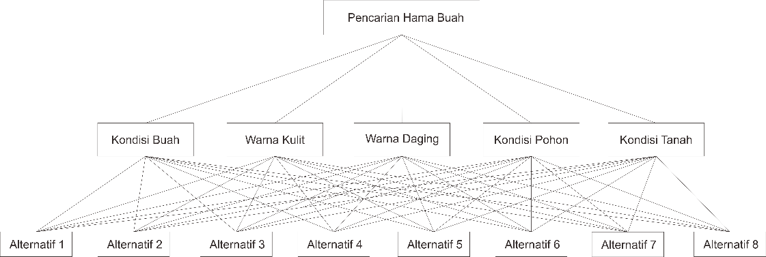

Gambar 3. 1 Struktur Hierarki

Teknik pembuatan keputusan multi-attribute ini digunakan untuk mendukung pembuat keputusan dalam memilih antara beberapa alternatif. Setiap pembuat keputusan harus memilih sebuah alternatif yang sesuai dengan tujuan yang telah dirumuskan.

Setiap alternatif terdiri dari sekumpulan atribut dam setiap atribut mempunyai nilai-nilai. Nilai ini dirata-rata dengan skala tertentu. Setiap atribut mempunyai bobot yang menggambarkan seberapa penting skala tertentu dan tiap atribut mempunyai bobot yang menggambarkan seberapa pentingkah suatu atribut dibandingkan dengan atribut lain. Pembobotan dan pemberian peringkat ini digunakan untuk menilai setiap alternatif agar diperoleh alternatif yang terbaik.

SMART lebih banyak digunakan karena kesederhanaannya dalam merespon kebutuhan pembuat keputusan dan caranya menganalisa respon.

1. Perhitungan Menentukan Kriteria

Dalam menentukan kriteria dapat dilihat dibawah ini pada tabel 3.1 berikut.

Tabel 3. 1 Menentukan Kriteria



Untuk yang pertama menentukan kriteria dan atribut yang akan dihitung.

1. Perhitungan Menentukan Bobot Kriteria

Dalam jurnal Teguh Santoso, Ernawati dan Kurnia Anggraini (2019) pembobotan ROC pada Sistem Pendukung keputusan Hama dan Penyakit Buah Kakao, maka pembobotan dijabarkan dibawah ini. Dengan simbol bobot kriteria adalah Dalam menentukan bobot kriteria dapat dilihat dibawah ini pada tabel 3.2 berikut.

Tabel 3. 2 Menentukan Bobot Kriteria



1. Perhitungan Normalisasi Bobot Kriteria

Dalam menentukan normalisasi bobot kriteria dapat dilihat dibawah ini pada tabel 3.3 berikut.

Tabel 3. 3 Normalisasi Bobot Kriteria



Menghitung normalisasi bobot dari setiap kriteria dengan membandingkan nilai bobot kriteria dengan jumlah bobot kriteria. Dengan rumus maka akan terjadi perhitungan normalisasi seperti tabel 3.3 diatas.

= 0.326

= 0.069

1. Perhitungan Memberikan Nilai Parameter untuk Tiap Kriteria

Dalam menentukan nilai parameter tiap kriteria dapat dilihat dibawah ini pada tabel 3.4 berikut.

Tabel 3. 4 Memberikan Nilai Parameter



Memberikan nilai kriteria setiap alternatif.

1. Menentukan Nilai Utility

Dalam menentukan nilai utility dapat dilihat dibawah ini pada tabel 3.5 berikut.

Tabel 3. 5 Menentukan Nilai Utility



Mengkonversikan nilai kriteria pada masing-masing kriteria menjadi nilai kriteria baku.

### **Rancangan Sistem**

Rancangan sistem ini digunakan untuk mempermudah proses implementasi. Rancangan sistem dibangun meliputi analisis kebutuhan sistem, perancangan sistem secara umum dan terperinci, implementasi sistem dan pengujian sistem.

#### **Rancangan Diagram Alir Data (DAD)**

1. Diagram Konteks

Diagram ini digunakan utuk memberikan gambaran umum tentang keseluruhan input yang dibutuhkan dan output yang dihasilkan oleh sistem yang akan dibangun.

Pada DAD level 0 ini terdapat dua entitas, yaitu user sebagai pengguna, admin sebagai pengelola sistem. User adalah dapat mencari informasi atau ilmu sesuai kriterianya, user bisa login/daftar di sistem tersebut. Sistem juga dapat menampilkan informasi terkait hama buah salak pada laman awal. Admin dapat mengatur alternatif di sistem, mengatur dan mengelola data user, data hama buah salak dapat dilihat pada Gambar 3.2 dibawah ini.

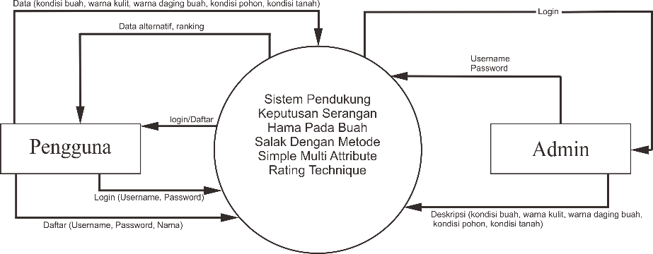

Gambar 3. 2 DAD Level 0

1. Diagram Alir Data (DAD) Level 1

DFD level 1 merupakan pecahan dari diagram konteks . Digunakan untuk memperjelas lebih detail tentang proses-proses yang terjadi dalam sistem. Pada DAD level 1 ini terdapat proses login oleh 2 jenis entitas. Proses login yaitu dengan memasukkan username dan password.

Proses menganalisa adalah penganalisaan yang dibuat untuk informasi alternatif menuju tampilan sistem pendukung keputusan. Dari tampilan sistem pendukung keputusan dapat dilihat oleh pengguna yang akan melakukan alternatif yang diinginkan. Pengguna harus login/daftar terlebih dahulu apabila pengguna ingin memakai sistem spk maka pengguna harus memasukkan beberapa nilai kriteria. DAD level 1 sistem pendukung keputusan hama buah salak di desa Mororejo dapat dilihat pada Gambar 3.3 berikut :

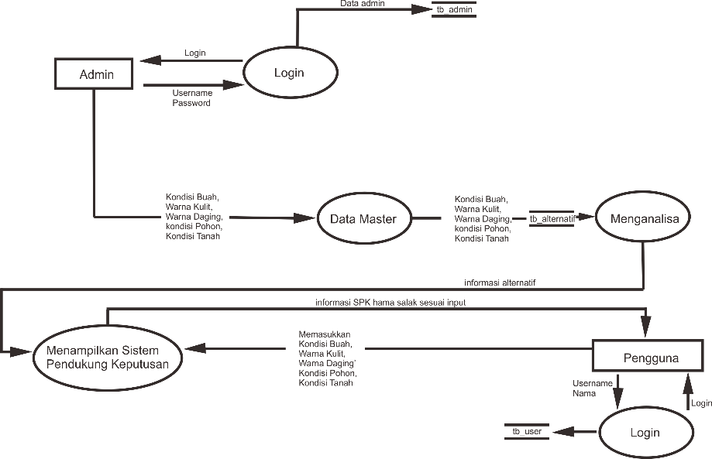

Gambar 3. 3 DAD Level 1

#### **Relasi Antar Tabel**

Gambar di bawah menunjukkan gambar relasi antar tabel sistem. tb_user dengan tb_kriteria memiliki relasi *one to many,* artinya setiap kategori memiliki lebih dari satu hasil. *Field* penghubung antar tabelnya adalah id_user, dimana di dalam tabel tb_user sebagai kunci utama (*primary key*) dan di dalam tabel tb_kriteria memilik i posisi sebagai (*foreign key*).

Tb_alternatif dengan tb_kriteria memiliki relasi *one to many*, artinya setiap kategori memiliki lebih dari satu hasil. *Field* penghubung antar tabelnya adalah kode_alternatif, dimana di dalam tabel tb_alternatif sebagai kunci utama (*primary key*) dan di dalam tabel tb_kriteria memiliki posisi sebagai (*foreign key*). Relasi tabel dapat dilihat pada Gambar 3.4 dibawah ini.

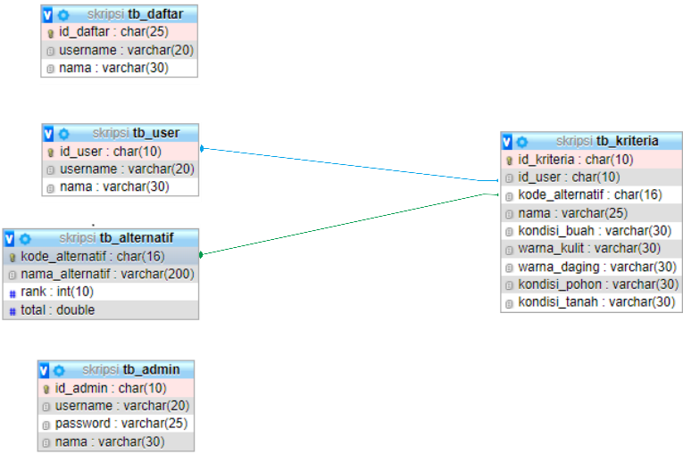

Gambar 3. 4 Relasi Antar Tabel

## **Rancangan Tabel Basis Data**

Basis data merupakan bagian dari implementasi sistem pendukung keputusan pengambil hama buah salak di kalurahan Mororejo, Sleman yang digunakan untuk menyimpan semua data.

### Tabel Admin

Tabel Admin berfungsi untuk mencatat dan menyimpan data tentang admin. Rancangan tabel admin ditunjukkan pada Tabel 3.6 berikut :

Tabel 3. 6 Admin



### Tabel User

Tabel User berfungsi untuk mencatat dan menyimpan data tentang user secara lengkap. Rancangan tabel user ditunjukkan pada Tabel 3.7 berikut :

Tabel 3. 7 User



### Tabel Kriteria

Tabel kriteria berfungsi mencatat dan menyimpan data kriteria yang akan dihitung. Rancangan tabel kriteria ditunjukkan pada Tabel 3.8 berikut :

Tabel 3. 8 Kriteria



### Tabel Alternatif

Tabel alternative berfungsi menghitung data yang terdapat beberapa alternative. Rancangan tabel alternatif ditunjukkan pada Tabel 3.9 berikut :

Tabel 3. 9 Alternatif



1. Tabel Daftar User

Tabel Daftar User berfungsi mencatat dan menyimpan data saat user yang akan menggunakan aplikasi. Rancangan tabel daftar user ditunjukkan pada Tabel 3.10 berikut :

Tabel 3. 10 Daftar User



## **Rancangan Antar Muka**

### Tampilan Web Admin

#### Halaman Login

Halaman login digunakan oleh admin untuk masuk ke dalam sistem. Pada halaman terdapat form username dan password yang wajib diisi oleh admin. Sistem akan melakukan pengecekan username dan password yang dimasukkan sesuai atau tidak dengan yang ada di Database. Untuk tipe data di Username dan Password adalah Varchar. Rancangan form login dapat dilihat pada Gambar 3.5 berikut ini :

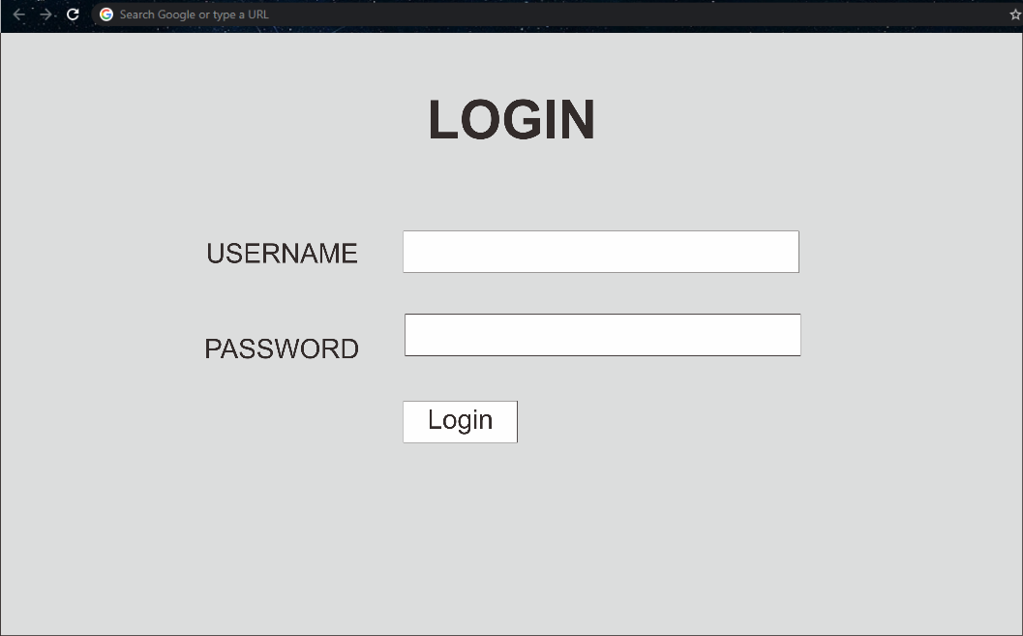

Gambar 3. 5 Rancangan Halaman Login Admin

#### Halaman Kriteria

Halaman ini digunakan untuk menampilkan kriteria. Kriteria ditampilkan dalam bentuk tabel. Dalam kolom aksi terdapat edit dan hapus digunakan untuk mengubah dan menghapus kriteria. Untuk tipe data pada kode kriteria adalah integer, nama kriteria adalah varchar, bobot adalah integer. Rancangan halaman kriteria dapat dilihat pada Gambar 3.6 berikut ini :

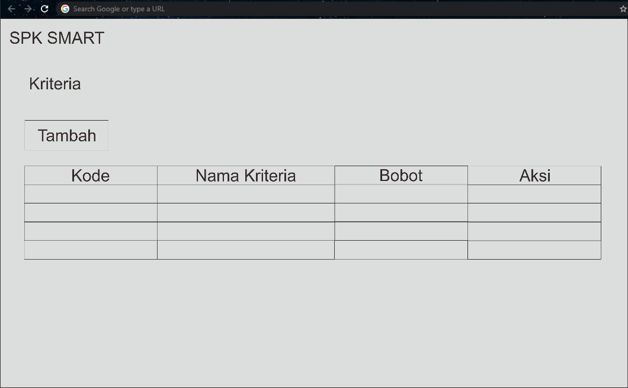

Gambar 3. 6 Rancangan Halaman Kriteria

#### Halaman Alternatif

Halaman ini digunakan untuk menampilkan alternatif. Alternatif ditampilkan dalam bentuk tabel. Dalam kolom aksi terdapat edit dan hapus digunakan untuk mengubah dan menghapus alternatif. Untuk tipe data nomer adalah integer, kode adalah varchar dan nama alternatif adalah varchar. Rancangan halaman alternatif dapat dilihat pada Gambar 3.7 berikut ini :

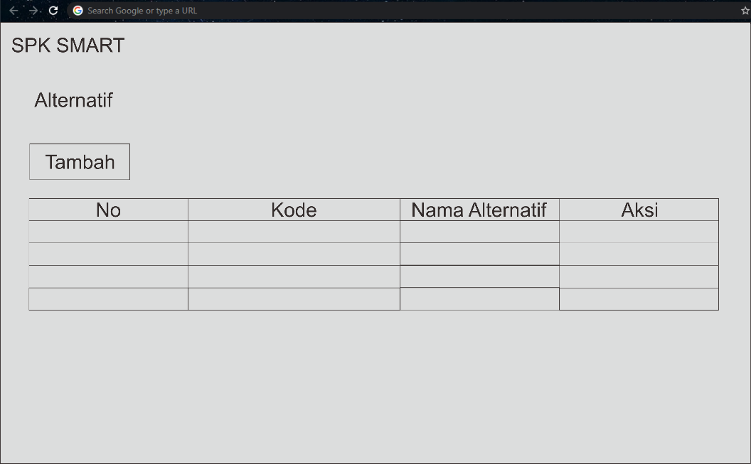

Gambar 3. 7 Rancangan Halaman Alternatif

#### Halaman Nilai Alternatif

Halaman ini digunakan oleh admin untuk menampilkan nilai alternatif. Nilai alternatif ditampilkan dalam bentuk tabel. Dalam kolom aksi terdapat edit dan hapus digunakan untuk mengubah dan menghapus nilai alternatif. Untuk tipe data nomer adalah integer, kode adalah varchar, serta tipe field bobot adalah varchar. Rancangan halaman nilai alternatif dapat dilihat pada Gambar 3.8 berikut ini :

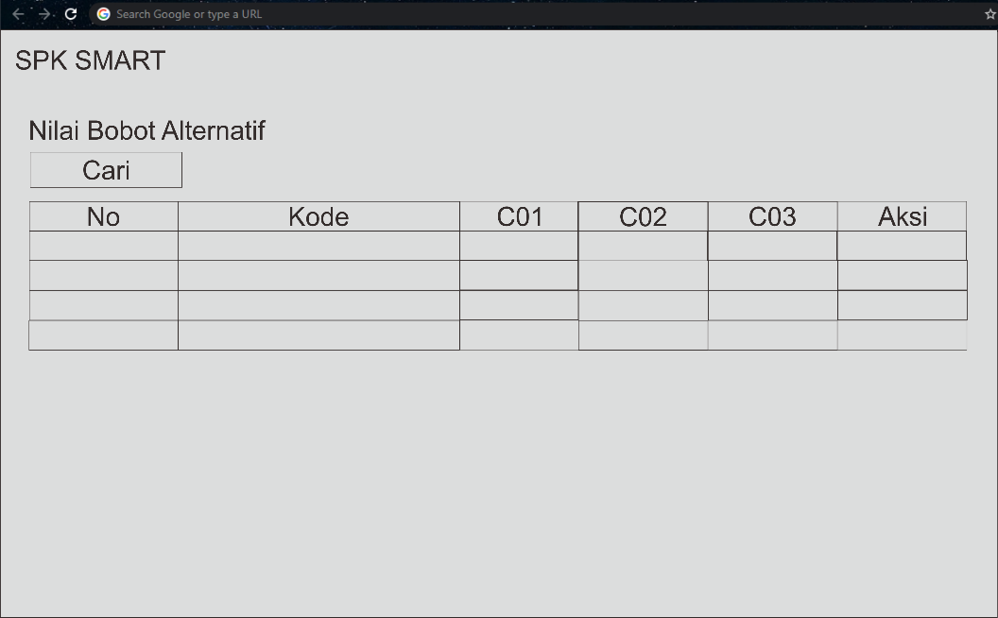

Gambar 3. 8 Rancangan Halaman Nilai Alternatif

#### Halaman Perhitungan

Halaman ini digunakan oleh admin untuk menampilkan perhitungan. Perhitungan ditampilkan dalam bentuk tabel. Dalam kolom aksi terdapat edit dan hapus digunakan untuk mengubah dan menghapus perhitungan. Untuk tipe data pada alternatif adalah integer. Rancangan halaman perhitungan dapat dilihat pada Gambar 3.9 berikut ini :

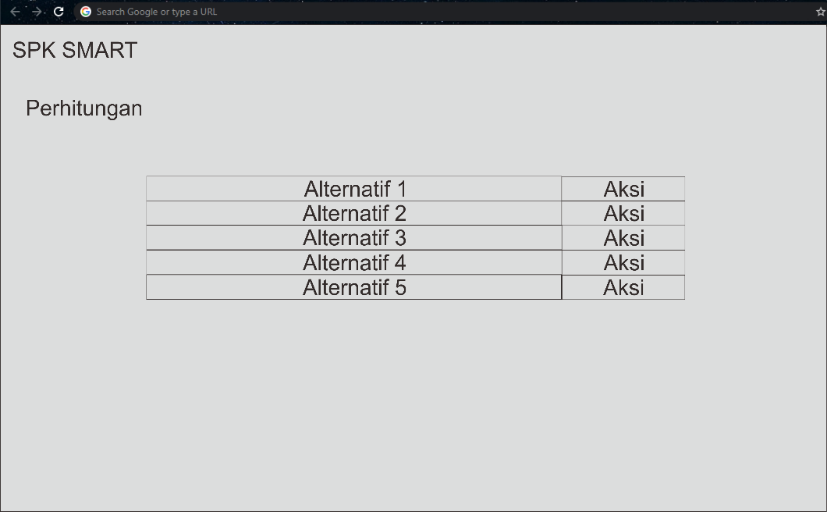

Gambar 3. 9 Rancangan Halaman Perhitungan

#### Halaman Password

Halaman ini digunakan oleh admin untuk menampilkan password. Password ditampilkan dalam bentuk tabel. Dalam kolom aksi terdapat edit dan hapus digunakan untuk mengubah dan menghapus password. Untuk tipe data username, password dan nama adalah varchar. Rancangan halaman password dapat dilihat pada Gambar 3.10 berikut ini :

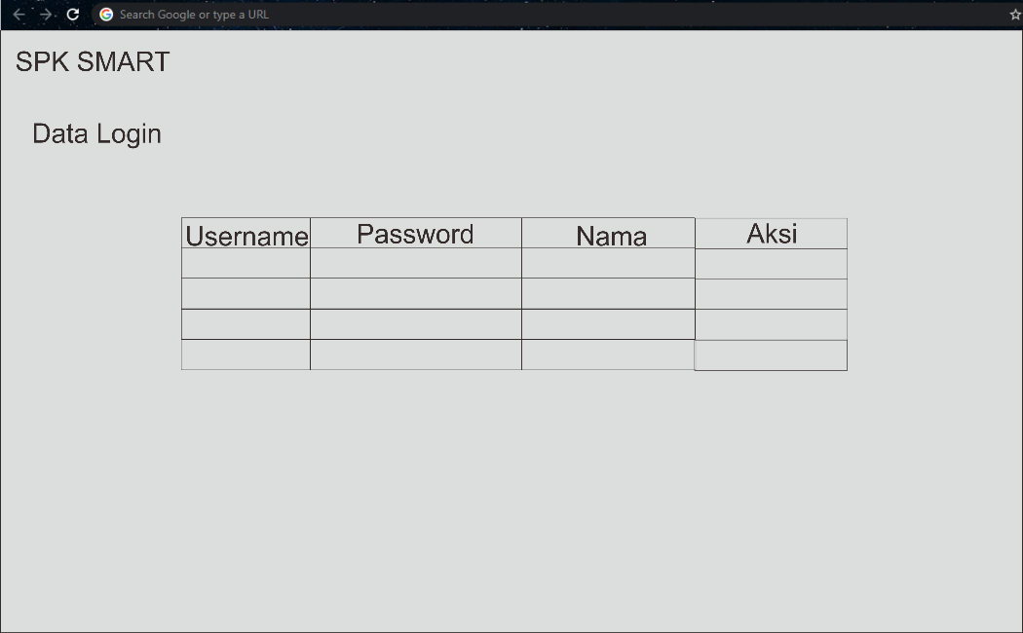

Gambar 3. 10 Rancangan Halaman Password

### Tampilan Web Pengguna

#### Halaman User Pengguna

Halaman ini digunakan oleh pengguna untuk melihat halaman utana website. Pada Halaman ini terdapat beberapa menu yang dapat dipilih oleh pengguna. Rancangan utama pengguna dapat dilihat pada Gambar 3.11 berikut ini :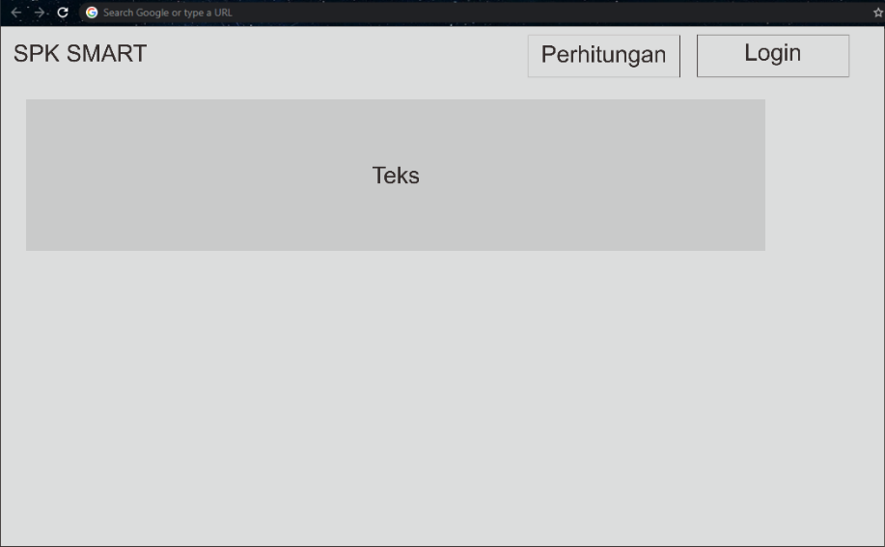

Gambar 3. 11 Rancangan Halaman Utama Pengguna

#### Halaman Login

Halaman login digunakan oleh pengguna untuk masuk ke dalam sistem. Pada Halaman ini terdapat form username dan password yang wajib diisi oleh pengguna. Sistem akan melakukan pengecekan username dan password yang dimasukkan sesuai atau tidak dengan data yang ada pada Database. Apabila belum mempunyai akses maka pengguna harus Daftar dahulu. Untuk tipe data di Username dan Password adalah Varchar. Rancangan form login dapat dilihat pada Gambar 3.12 berikut ini: 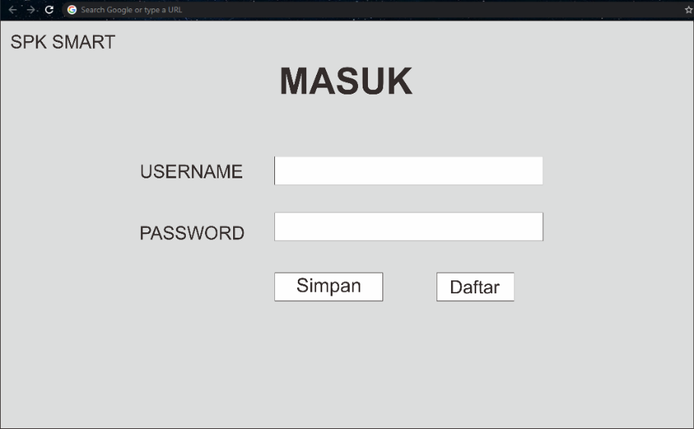

Gambar 3. 12 Rancangan Halaman Login

#### Halaman Daftar User

Halaman ini digunakan untuk mengisi form setelah pengguna memilih Daftar. User harus mengisi semua form dengan benar. Selanjutnya user atau pengguna menekan tombol simpan untuk menginputkan ke database. Untuk tipe data username, password dan nama adalah varchar. Rancangan halaman daftar user dapat dilihat pada Gambar 3.13 berikut ini :

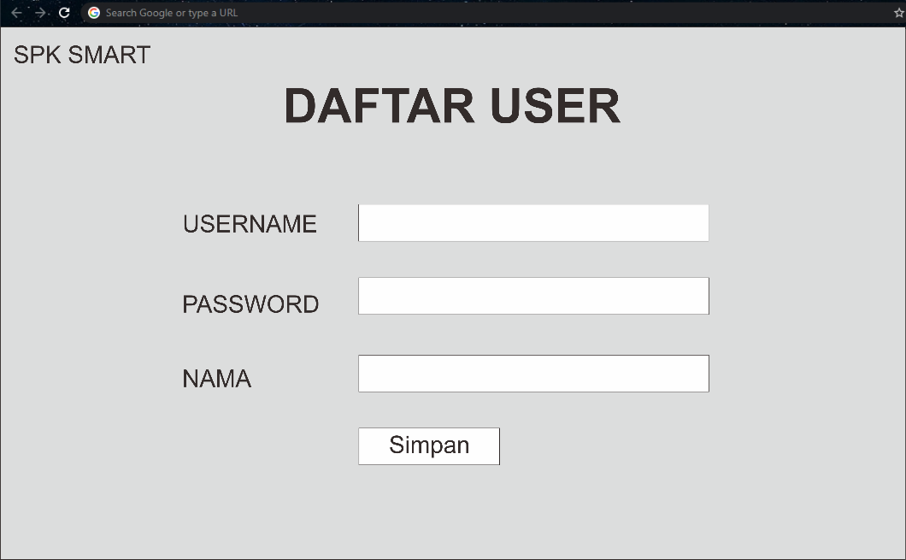

Gambar 3. 13 Rancangan Halaman Daftar User

#### Halaman Perhitungan

Halaman ini digunakan untuk mengisi form setelah pengguna memasukkan data. User harus mengisi semua form dengan benar. Selanjutnya user atau pengguna menekan tombol hitung untuk menghitung, namun juga harus meilih rumus alternatifnya minimal 1. Untuk tipe data dalam input perhitunan adalah varchar. Rancangan halaman perhitungan dapat dilihat pada Gambar 3.14 berikut ini :

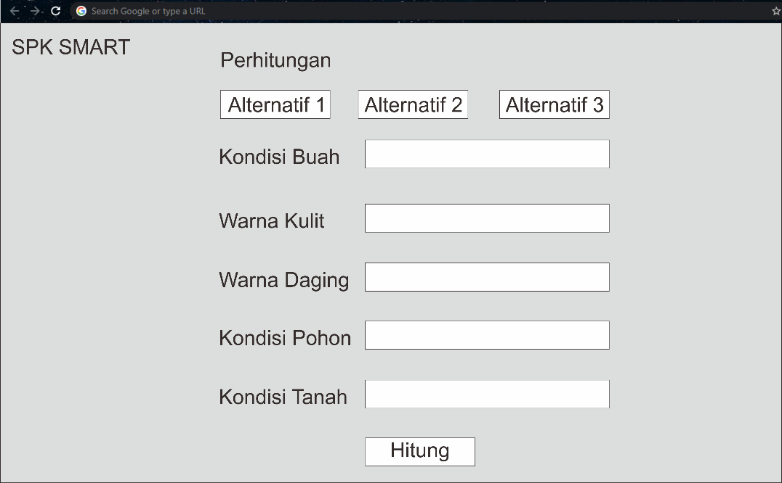

Gambar 3. 14 Rancangan Halaman Perhitungan

# DAFTAR PUSTAKA

Sfetcu, N. 2014. *Web Design & Development*. Nicolae Sfetcu.

Mulyadi. 2001. Sistem Akuntansi. Edisi 3. Jakarta : Salemba Empat

Romney, Marshall, B. dan Steinbart. 2003. *Accounting Information System.* Nineth Edition. Pearson Education, Inc

Winarno, W.W. 2006. Sistem Informasi Akuntansi. Edisi 2. Yogyakarta : UPP STIM YKPN.

Turban, E., Aronson, J.E., dan Liang, T.P., 2005. *Decision Support Systems and Intelligent Systems*, 7th Ed, Jilid 1 (Sistem Pendukung Keputusan dan Sistem Cerdas),diterjemahkan oleh: Dwi Prabantini, Andi Offset, Yogyakarta.

Sukoco, B.M., 2007, *Manajemen Administrasi Perkantoran Modern*. Surabaya: Erlangga

Hermawan, J., 2005, Membangun Decision Support System, Andi, Yogyakarta.

Saputra, David Surya Aji (2017). *Pengembangan Sistem Informasi Bursa Kerja Khusus (BKK) berbasis Web dengan PHP dan MySQL di SMK Negeri 2 Wonosari.* Yogyakarta. Fakultas Teknik , Universitas Negeri Yogyakarta

Raymond McLeod, Jr., George P. Schell. 2008. *Sistem Informasi Manajemen.* Jakarta: Salemba Empat.

Simarmata, J. 2010. *Rekayasa Web.* Yogyakarta: CV Andi Offset

Suwanto Raharjo, S. Si., M.Kom & Dr. Jazi Eko Istiyanto, M. Sc. 2003. *Keamanan Akses ke PostgreSQL melalui PHP (Menggunakan Apache WEB Server pada GNU/Linux).* Yogyakarta: CV Andi Offset.

Olsson, M. 2016. *PHP 7 Quick Scripting Reference.* New York: Apress.

Ariansyah, Fajriyah, Prasetyo Febby Satriyadi (2017). *Rancang Bangun Sistem Informasi Pendataan Alumni Pada Stie Prabumulih Berbasis Website Dengan Menggunakan Bootstrap.* Jurnal Manajemen Dan Informatika Pelita Nusantara, vol. 1, no. 02.

Roedhy Poerwanto, Anas D. Susila. 2021. Seri 1 Hortikultura Tropika Teknologi Hortikultura. Bogor : Percetakan IPB.

Mulono Apriyanto. 2022. Pengetahuan Dasar Bahan Pangan. Riau: Mulono Apriyanto.

Santoso, T., Ernawati, & Anggriani, K. 2019. “Sistem Pendukung Keputusan Serangan Hama Dan Penyakit Pada Tanaman Kakao Menggunakan Metode Simple Multi Attribute Rating Technique (Smart)” dalamJurnal Rekursif 7 (hlm. 22–39). Bengkulu: Universitas Bengkulu.

Budi Daya Salak. Indonesia, AgroMedia.